在线学习云服务平台

部署说明书

拟制：董月月 | 审核：宋雷鸣
版本号： V3.0 | 日期：2015年6月1日
机密等级：公开

引言

背景

编写目的

目标读者

定义

参考资料

系统配置

运行环境
操作系统：Windows server 2003或以上版本；
IIS：IIS6以上版本；
.NET：DotNet4.0 Framework版本；
数据库：Sqlserver2005或以上版本。

硬件配置
硬件：CPU1.6Mhz以上 (CPU越高越好，运行越流畅)；
硬盘：40G以上；
内存： 2GB以上；
显示器：分辨率1024*768或以上；
外设：USB接口，键盘鼠标；
网络带宽：要求512K带宽；建议2M以上。

程序包说明
完整的程序包包含9个文件，分别为：数据库升级脚本、文档、文件说明、部署说明、升级说明、script.sql、Upload.rar、程序部署、源程序.rar。以下我简单说明一下这些文件的作用及使用。
数据库升级脚本：每次涉及数据库的更改，我们会提供升级脚本，升级脚本的文件用时间命名，如“2015-05-14.sql”表示该升级脚本写于2015年5月14日，在此之前的程序，都应该执行该脚本。在此之后的升级脚本也都需要执行
文档：文档中包括，部署说明、系统说明2015和在线学习平台ppt三个文件，部署说明是详细的部署图文解说，对网站部署不是太懂的用户可以参照该文档进行部署，系统说明是详细的功能介绍以及操作讲解，帮助用户熟悉系统的业务逻辑，在线学习平台ppt是对产品的宣传演示，如果有相关需求的客户可以使用该ppt给予其展示我们的产品。
文件说明：文件说明简要介绍各文件的用途。
部署说明：这里的部署说明是简要的部署说明，针对有一定网站部署经验的用户。
升级说明：升级包括程序升级和数据库升级，升级说明主要是指导客户如何正确的完成系统升级。为了确保数据不丢失，在升级之前请仔细阅读“升级说明”。
script.sql：script.sql是一个最新版的数据库脚本文件，用来存储系统数据，首次部署中我们需要把这个文件中的数据导入到自己的数据库中。具体操作在下面的“数据库部署”中有详细操作步骤。
Upload.rar：upload文件夹是用户上传的资料，如果网站部署后出现图片不显示，或上传的图片看不到等情况，可能是这个文件夹没有被打包进去，出现这样的情况时可以把Upload.rar文件夹解压后复制到“程序发布”文件中。
程序部署：程序部署是新建站点的时候要用的。网站的主目录要指向这个文件。
源程序.rar：这是源码文件，有需要二次开发的用户可以使用该文件进行二次开发。

系统部署

IIS设置

IIS6设置
第一步：建设IIS站点；
进入iis右键单击“网站”点击“新建”>>>“网站”
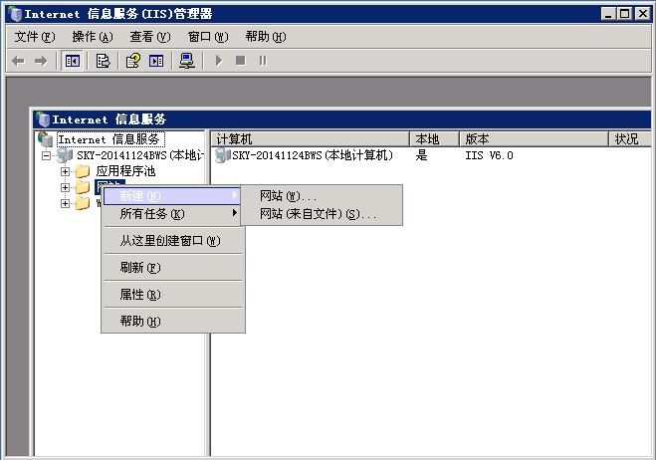
点击“下一步”，在这里输入你网站的名称随便输入一个就行，只是一个描述不作任何用处，然后“下一步”
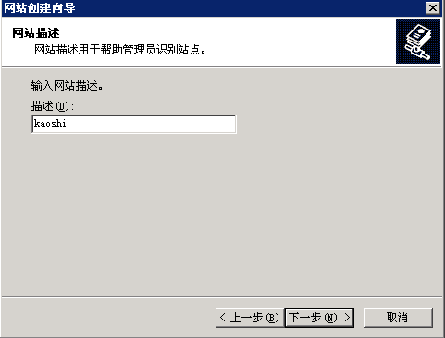
设置ip地址和端口：IP就是你本机的Ip，在这里端口是不能重复的，默认的是80，这里可以随意设置。 主机头指的是域名。本地部署直接点击下一步。
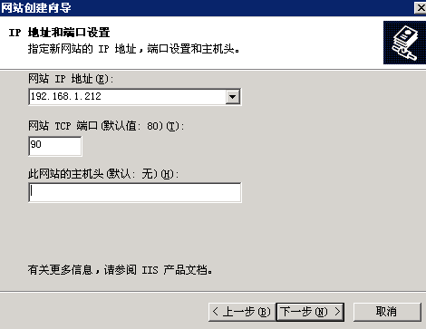
第二步：将网站“主目录”指向程序文件夹；点击“”找到“程序发布”这个文件，点击“下一步”。
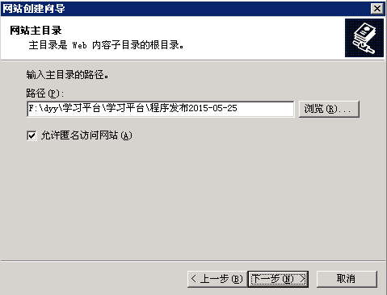
参照下图勾选权限，然后“下一步”，完成。
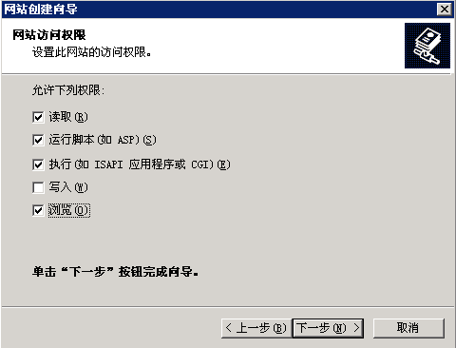
第三步：设定"asp.net"版本为4.0；右键单击网站名称点“属性”>>>“ASP .NET”设定"asp.net"版本为4.0（如果没有4.0版本需要手动安装）。
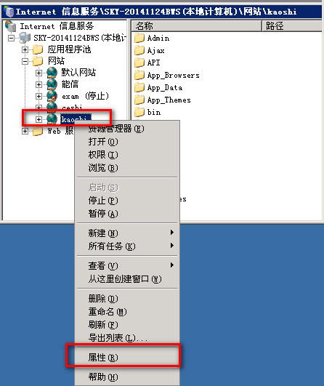
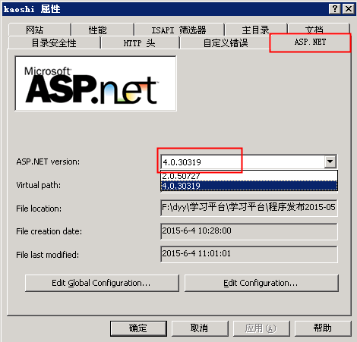
第四步：设置默认“文档”为default.htm，右键单击网站名称点“属性”>>>“文档”
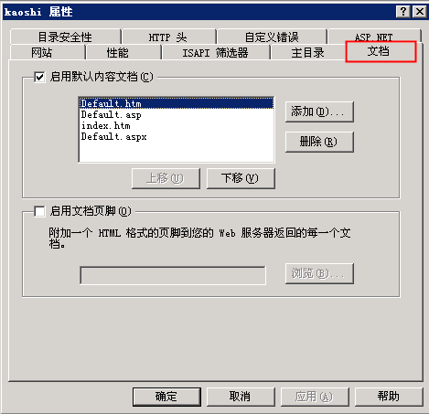

IIS7设置
第一步：点击“开始”搜索“iis”点击“Internet 信息服务（IIS）管理器”
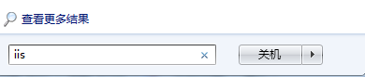
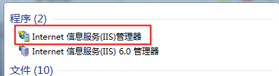
第二步：点击下图红色框内的小三角，右键单击“网站”点击“添加网站”。
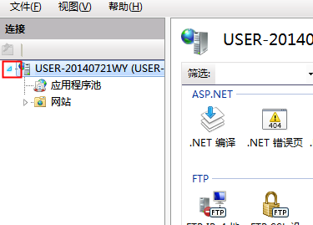
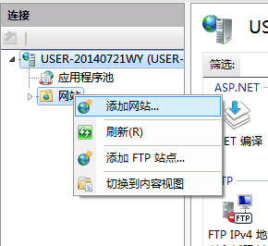
第三步：设置网站的名称、应用程序池、物理路径、端口。如下图。
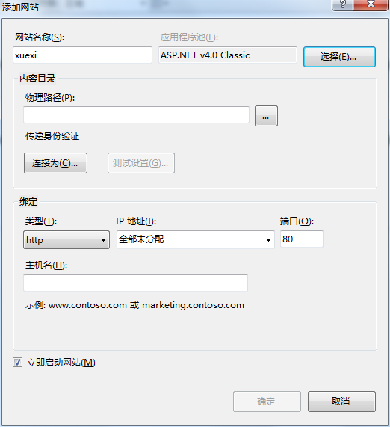
网站名称可以随意设置，应用程序池这里我选用的是ASP.NET v4.0 Classic（选用的应用程序池的必须是.NET Framework4.0版本，若不是点击“应用程序池”右键点击选用的应用程序池>>>高级设置>>>设置.NET Framework版本为4.0）
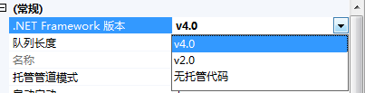
设置物理路径：点击“”找到“程序发布”这个文件，点击“确定”。

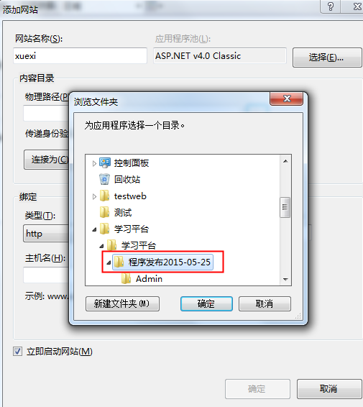
端口设置：端口可以随意设置，默认的是80端口，如果该端口被占用，可以随意设置一个其他端口。然后点击“确定”我们的网站就已经添加好了。
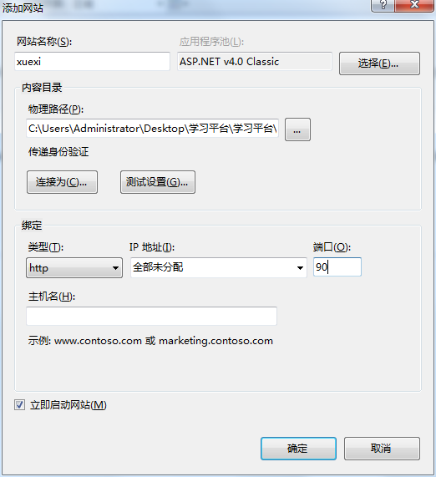
找到当前系统对应的应用程序池，双击当前系统对应的应用程序池，将托管管道模式设置为经典模式。
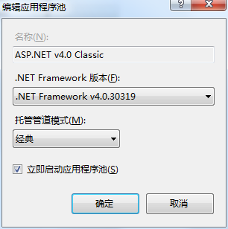
设置“默认文档”，如下图双击“默认文档”
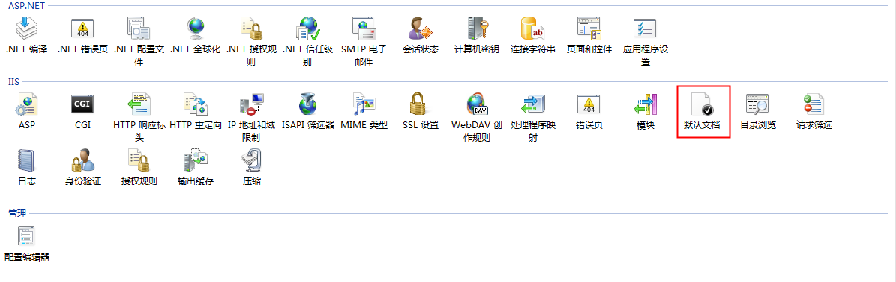
将“default.htm”移动到第一位，如果没有该文件类型选中任意一个文件类型右键添加。
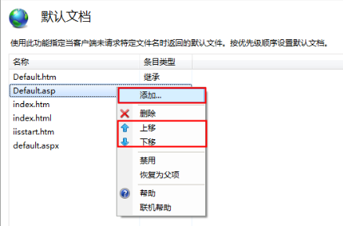
启用父路径，双击asp“启用父路径”设置为“true”。
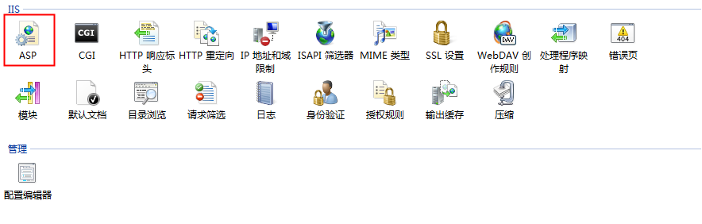
在iis的根目录下设置“ISAPI和CGI”ASP.NET v4.0位允许。
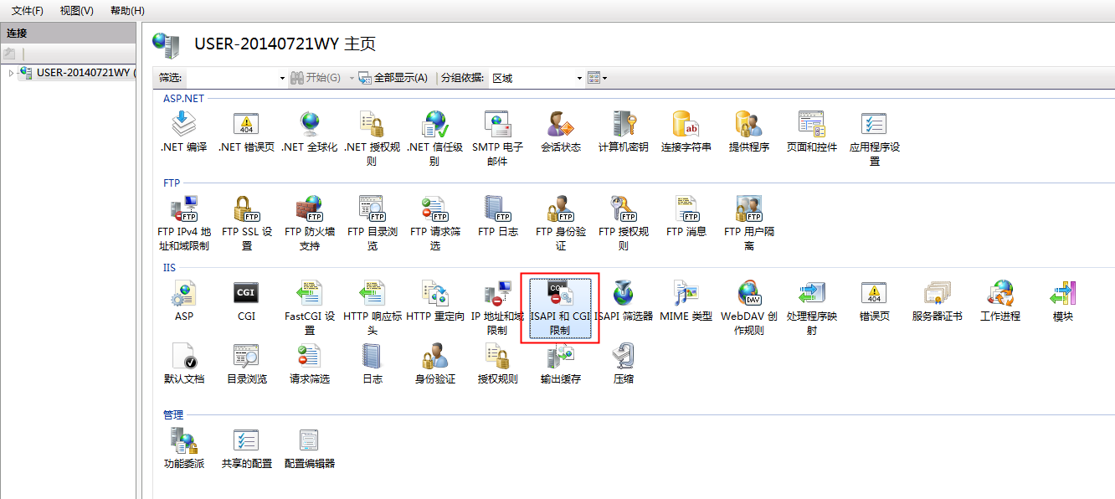
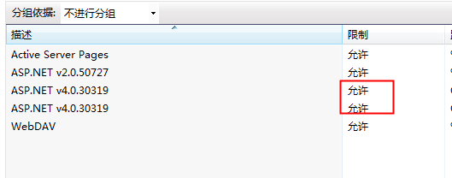

数据库部署
第一步：压缩包解压后，在系统根目录有数据库脚本文件：script.sql（默认数据库名称为:examweisha）。
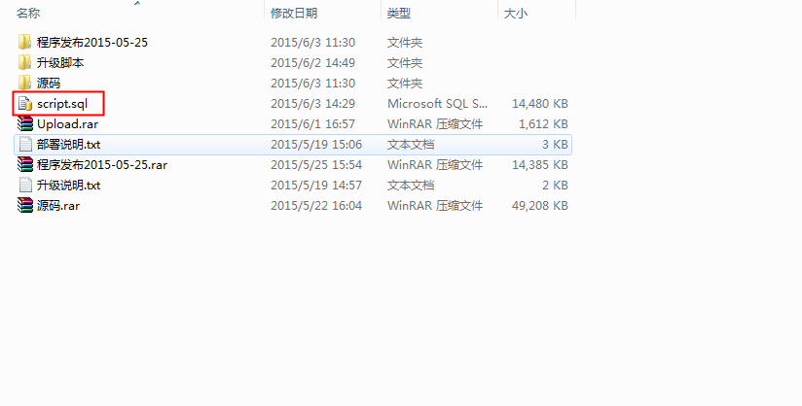
第二步：打开Microsoft SQL Server 2005,创建数据库examweisha。步骤如下：
登录SQL Server 2005后右键单击“数据库”选择“新建数据库”
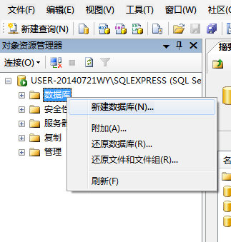
第三步：设置数据库名称：examweisha（设置的数据库名称要和脚本文件中使用的保持一致），其他不用管，直接点“确定”即可。
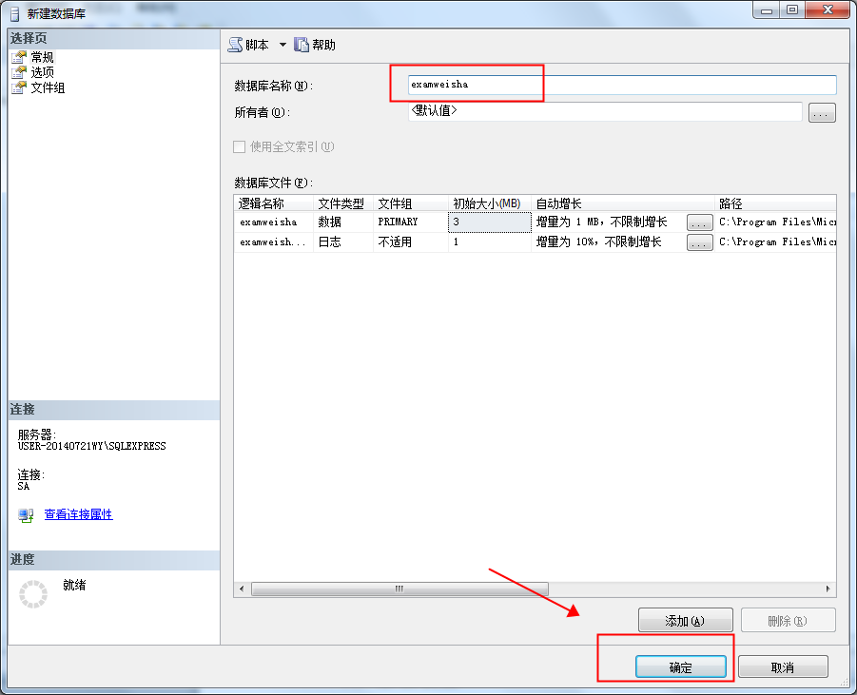
第四步：将脚本文件：script.sql拖入到数据库的窗口中。如下图：
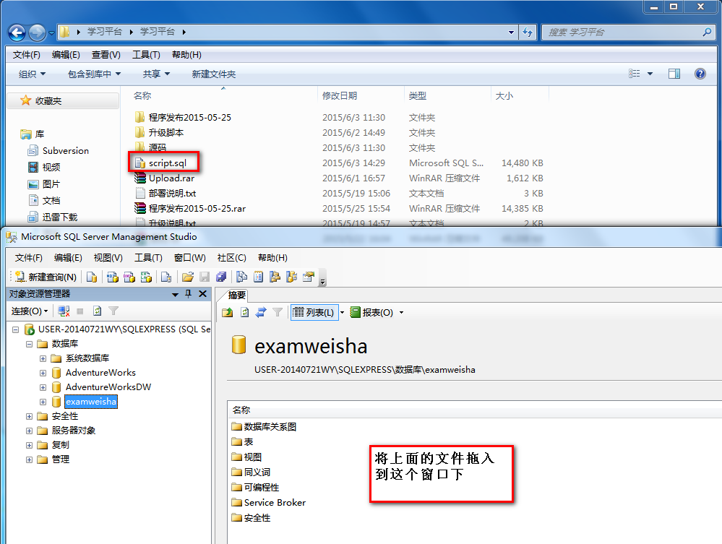
第五步：拖入后会出现一个弹出框，如果之前登录时设置了记住密码这里直接点连接即可，没有设置的输入密码点连接。
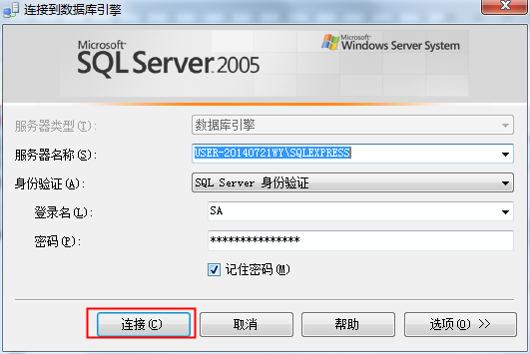
第六步：点击“执行”，这需要一段时间，请耐心等待。
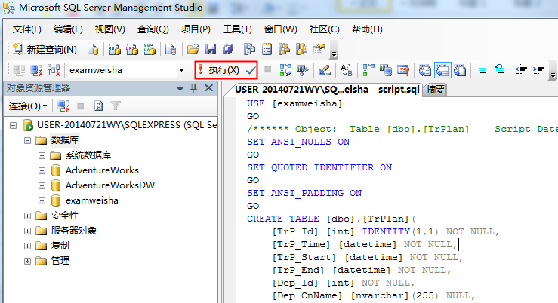
第七步：当出现“查询已成功执行”时表示操作成功。
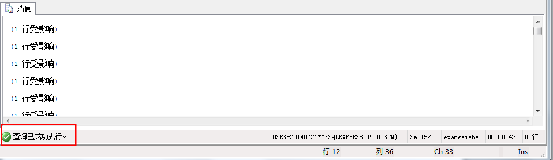

系统设置
系统设置主要是对web.config文件的配置，配置web.config文件的主要目的是设置数据库连接。
第一步：打开“程序发布”这个文件找到web.config文件，双击打开。
第二步：找到下面这段代码，根据提示进行修改，保存。
<!-- 数据库连接，不要改名称(name属性) -->
<connectionStrings>
<add name="Song" connectionString="Data
Source=192.168.1.212;Initial Catalog=examweisha;User
ID=sa;password=weisha;"
providerName="WeiSha.Data.SqlServer9.SqlServer9Provider" />
</connectionStrings>
提示说明如下：
Data Source=（IP地址）;Initial Catalog=（数据库名称）;User ID=（数据
库管理账号）;password=（密码）;
第三步：回到IIS，如果右侧显示停止，就选择启动，然后点击下面的浏览网站，就可以打开你绑定文件夹里面的网站了
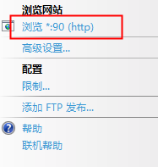
完成后的效果

第四步：上传企业logo。刚部署好的网站是没有logo的，需要手动上传。进入管理员登陆界面，点击平台管理>>>机构图标，然后上传我们自己的logo就可以了。
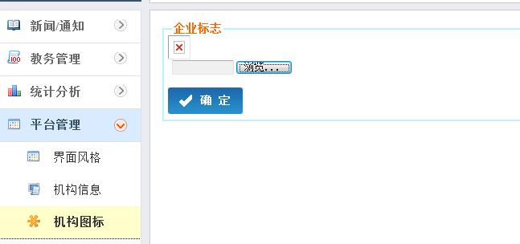
点击“浏览”选择一个本地图片，“确定”。
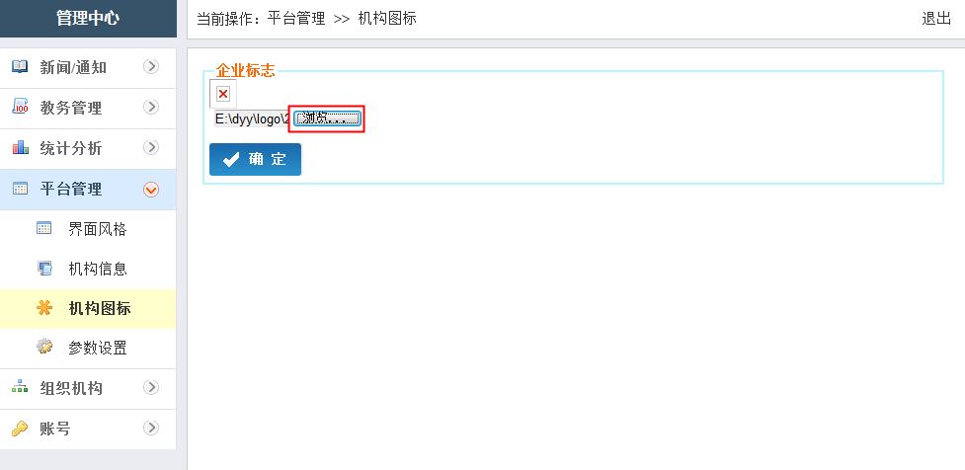
上传后再点击首页，一起来看一下最终效果。


常见问题
1、部署成功后图片无法显示。
答：在程序发布的压缩包，没有把upload打包进去，upload文件夹是用户上传的资料。之所以部署后看不到图片，是用户上传的图片看不到，其它图片应该还是可以看到的。如果所有图片都不正确，应该是路径问题，建议把系统部署到独立站点下，不要作为其它站点的应用程序文件夹。

附件

IIS安装
win7下IIS的安装和配置 图文教程
一、首先是安装IIS。打开控制面板，找到“程序与功能”，点进去
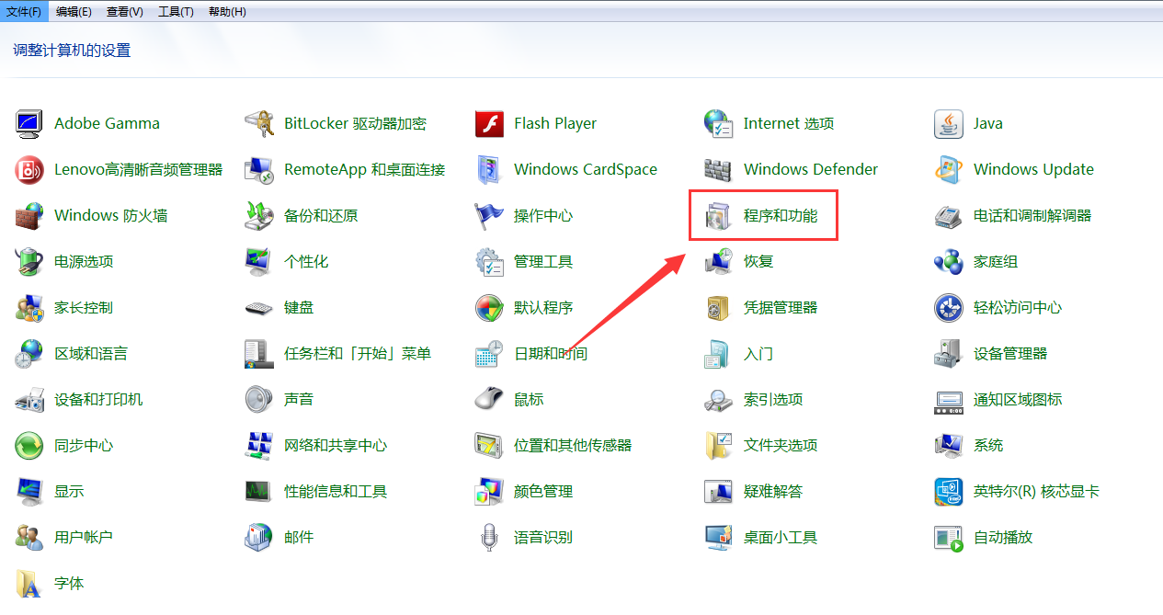
二、点击左侧“打开或关闭Windows功能”
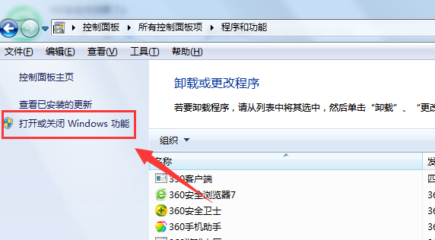
三、找到“Internet 信息服务”，按照下图打勾即可
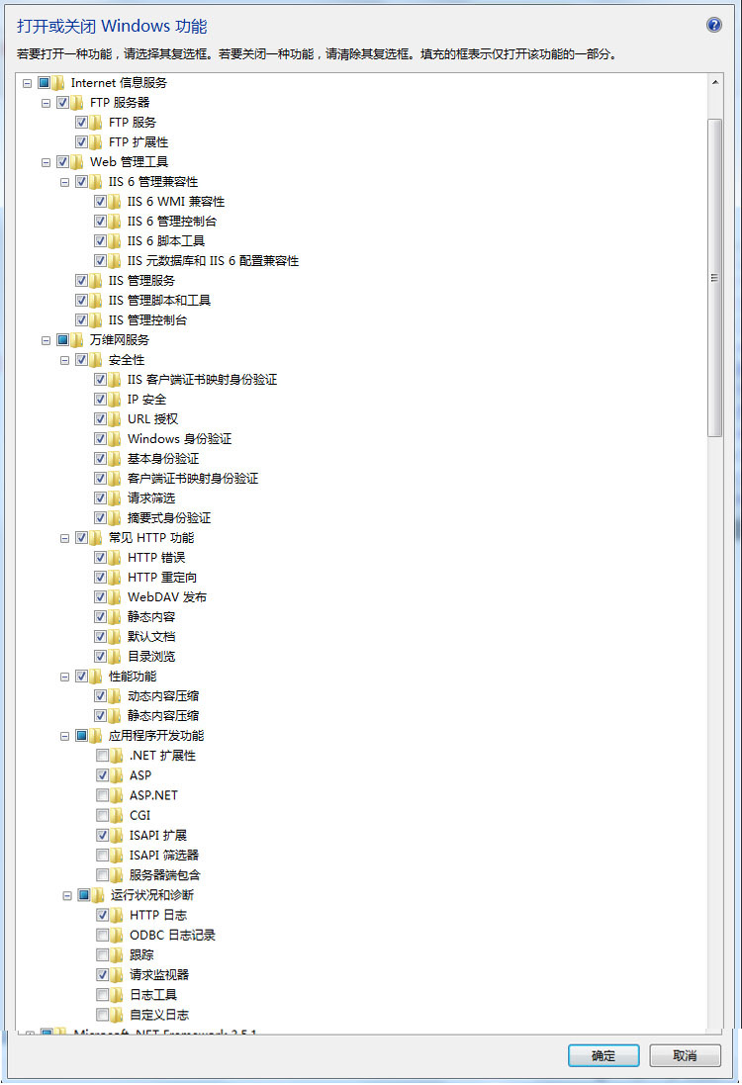
等待安装完成
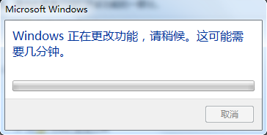
四、安装完成后，再回到控制面板里面，找到“管理工具”，点进入
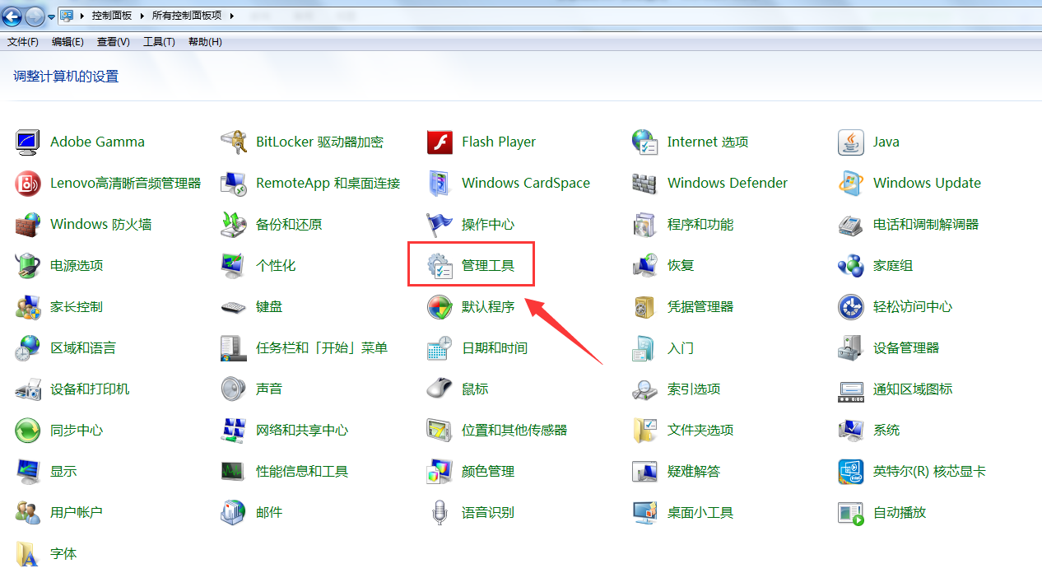
五、双击“Internet 信息服务(IIS)管理器”就是IIS了。如果经常需要使用IIS的朋友，建议鼠标指到“Internet 信息服务(IIS)管理器”上，右键--发送到--桌面快捷方式，这样就能从桌面进入IIS，而不用每次都点控制面板。
IIS界面：
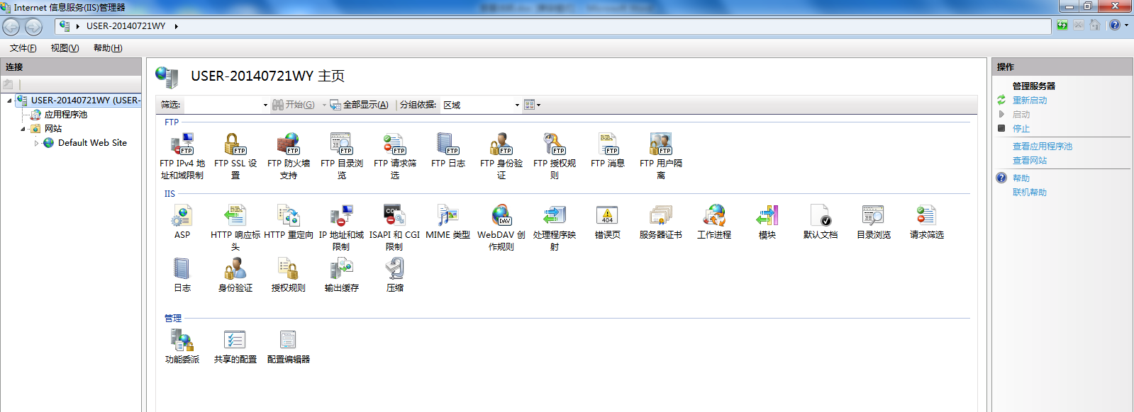

数据库服务安装
安装文件解压缩后找到 \SQL Server x86\Servers，然后双击setup.exe,出现如下图面
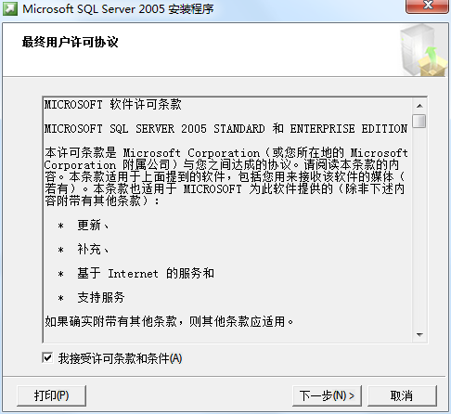
选择“我接受许可条款和条件” 。点击【下一步】
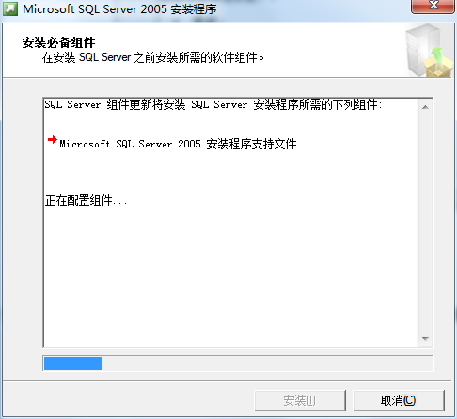
快速的检测完电脑配置后 ，弹出安装向导界面
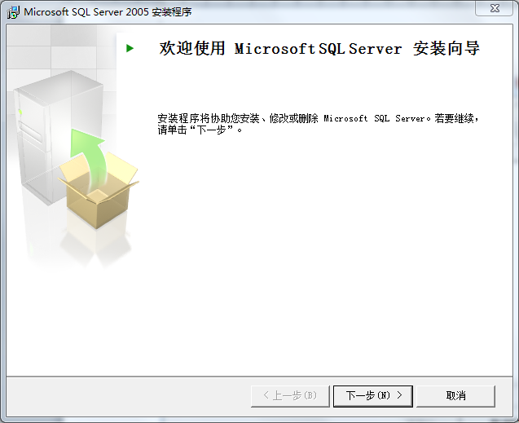
点击【下一步】，系统开始对系统配置进行检测，（正常情况有1个警告或者没有警告，根据电脑配置而定，这个不影响）。
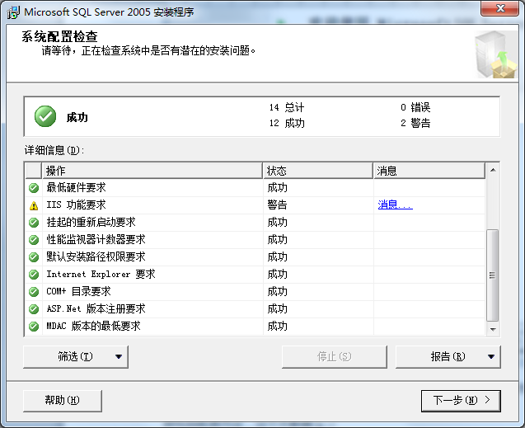
点击【下一步】，安装程序准备安装向导，接着开始安装前的准备工作，比如磁盘空间检测等等…
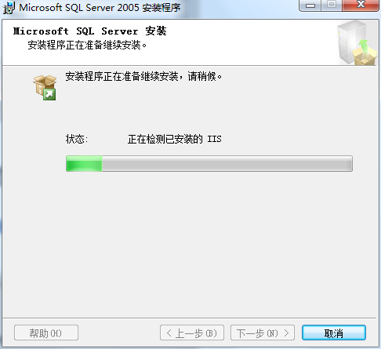
接着弹出注册界面，填写名称和姓名
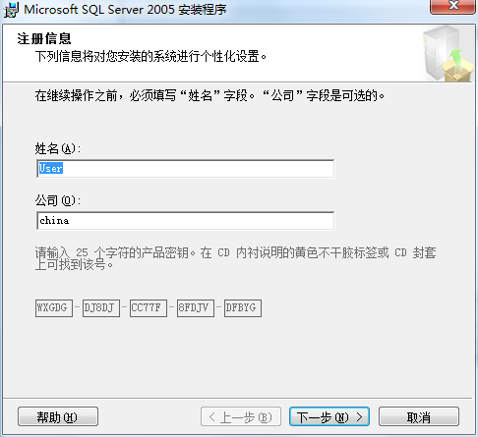
输入注册号，点击【下一步】，进行组件选择（推荐全选）
SQL2005 安装路径在C:\Program Files\Microsoft SQL Server，大小为2.3G左右，所以先确保C盘有足够的空间
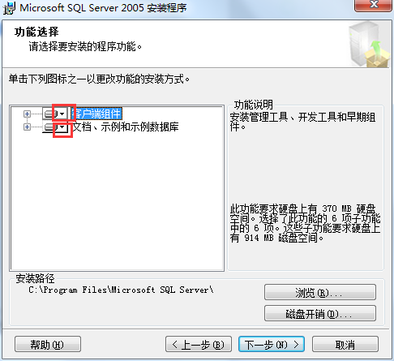
点击下一步，选中工作站组件。
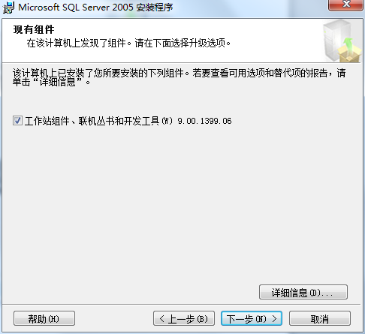
点击下一步，设置错误和使用情况报告设置。可以勾选也可以不勾选。
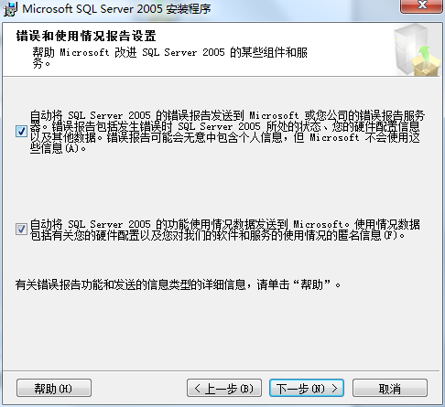
点击下一步，选择是否安装实例数据库。
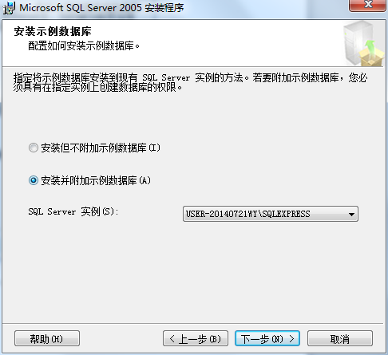
准备安装这个过程比较漫长请耐心等待。然后点击下一步，完成。
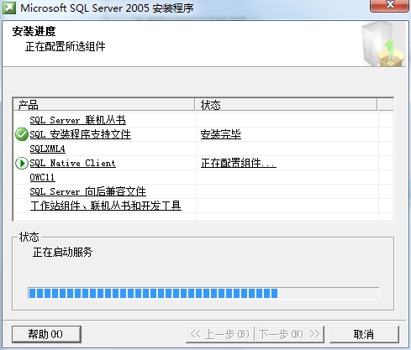
创建数据库用户
打开数据库。选择Windows身份连接。
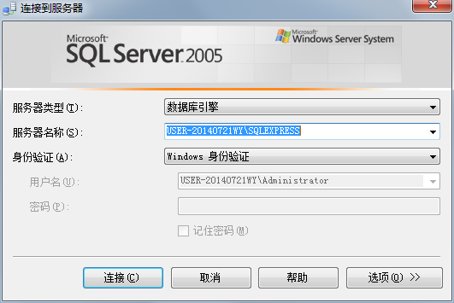
点击“安全性”右键单击“登录名”选择“新建登录名”
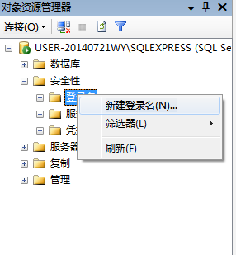
设置登录名、密码，这里身份验证选择SQL server身份验证，登录名和密码可以随意设置。
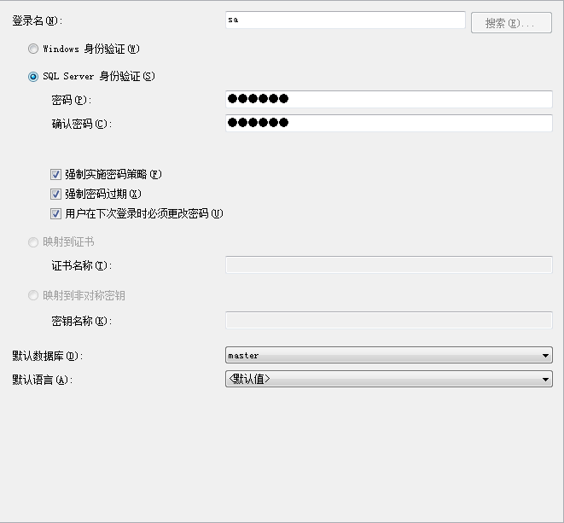
设置好了以后先不点击确定，然后为这个用户设置“服务器角色”。点击“确定”了也没关系，待会可以在“登录名”里修改（修改方式：右键单击新建的用户，点属性，重新设置“服务器角色”）。点击网页右侧的“服务器角色” 这里我们勾选sysadmin，sysadmin是超级管理员，设置“服务器角色”sysadmin后，这个用户可以管理该数据库下的所有数据。
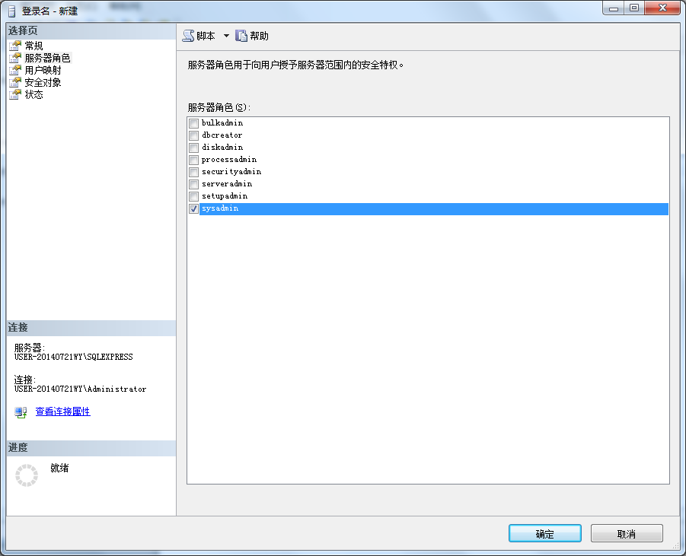
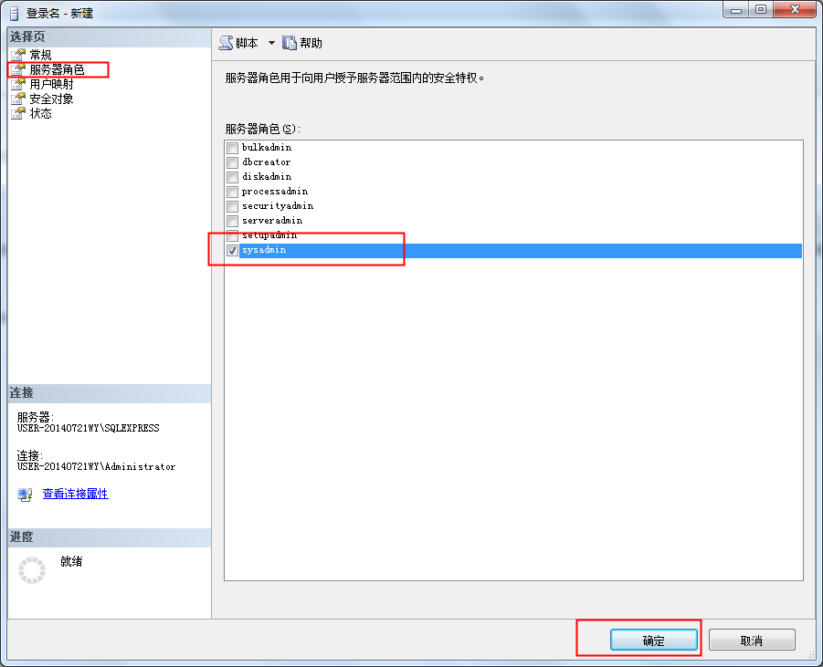
点击确定数据库用户就创建好了，退出登录，就可以使用这个账号登录了。

3.3.net安装
- 找到.net4.0安装程序双击打开。
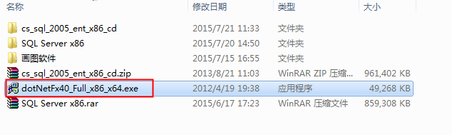
二、选中“我已阅读并接受许可条款（A）”，点“安装”
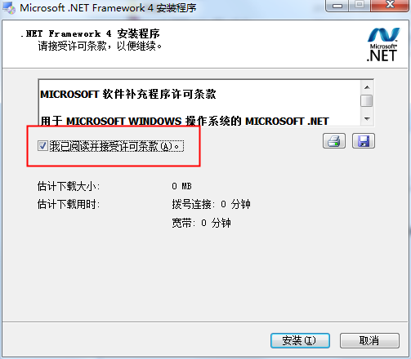
- 进入安装进度
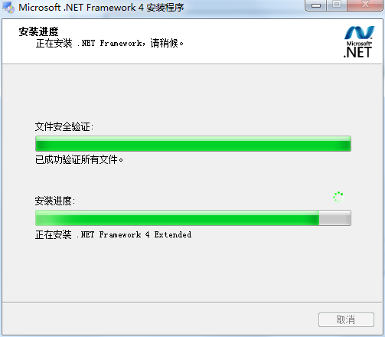
- 安装完成
